Анализ работы школьной библиотеки МБОУ «Перемская ООШ» по работе с фондом за последние 4 года

Одной из главных направлений работы школьной библиотеки является комплектование фонда. Фонд школьной библиотеки формируется в соответствии с образовательными программами.

Таблица: Общая обеспеченность на 1 ученика

Учебный год | всего в фонде | Количество обучающихся | Обеспеченность на 1 обучающегося
2012-13 | 3835 | 85 | 45
2011-12 | 5264 | 85 | 62
2010-11 | 5354 | 115 | 46
2009-10 | 5289 | 123 | 43

Обеспеченность на 1 обучающегося хорошая, но нужно учитывать, что чистка фонда произведена не полностью ( в 2011-12 году было списано много учебников 10-11 кл и морально устаревшей и не соответствующей программам художественной и методической литературы), в дальнейшем списание будет происходить ещё.
Таблица: Обеспеченность учебниками
Учебный год | всего в фонде  учебников | Количество обучающихся | Обеспеченность на 1 обучающегося
2012-13 | 1090 | 85 | 13
2011-12 | 1063 | 85 | 12
2010-11 | 1534 | 115 | 14
2009-10 | 1675 | 123 | 14

Из таблицы видно, что показатели обеспеченности держатся на 1 уровне, и он будет несколько подниматься при переходе на ФГОС, когда на 1 учащегося должно приходиться 14-16 учебников. Выявление устаревших по содержанию и ветхих изданий содействует улучшению состава фондов. Несмотря на большое списание, учебников в школе хватает и каждый ученик школы обеспечен бесплатным комплектом.
Книгообеспеченность учебниками в нашей библиотеке составляет 100%. Последние 3 года, мы полностью отказались от приобретения учебников родителями.

На постоянной основе ведется работа по сохранности библиотечного фонда:
По мере поступлений библиотека осуществляла прием, систематизацию, техническую обработку новых поступлений, запись в каталоги, в инвентарные книги.
Периодические издания являются частью библиотечного фонда.

Учебный год | всего в фонде  учебников | сумма | Количество периодических изданий
 |  |  | всего | официал | метод | корр | дошк | детск
2011-12 | 1 полугодие | 6801 | 11 | 1 | 4 | 1 | 1 | 4
 | 2 полугодие | 5049 | 10 | 1 | 4 | 1 | 1 | 3
2010-11 | 1 полугодие | 3772 | 10 | 1 | 3 | 1 | 1 | 4
 | 2 полугодие | 4500 | 11 | 1 | 4 | 1 | 1 | 4
2009-10 | 1 полугодие | 4576 | 11 | 1 | 3 | 1 | 1 | 5
 | 2 полугодие | 5171 | 11 | 1 | 4 | 1 | 1 | 4

Половина всей подписки – для детей младшего и среднего школьного возраста.
Традиционно выписываем «Учительскую газету», «Вестник образования России», «Воспитание и обучение детей с нарушением развития», «Ребенок в детском саду», из детских изданий «Мурзилка, » «Пионерская правда», местную газету «Камские зори» Газеты на открытом доступе в метод. кабинете, в рекреации 2-го этажа несколько лет размещали стенд «Газета для вас» с номерами «Пионерской правды» .

Для обеспечения учета при работе с фондом ведется следующая документация:
- книга суммарного учета фонда библиотеки;
- инвентарные книги (2 штуки);
- читательские формуляры.

I. Состояние книжного фонда.
Общий фонд библиотеки составляет – 7111 экз.
Из них: учебники – 1090 экз.
электронные учебники и ЦОР - 206 экз. (приложение № 1)
Анализ пополнения фонда за 4 года
 | всего | учебников |  |  |  |  |  | ме-тод , худ. лит | % | дошкол.  группа | % | роди-тели | % | нагля-дность | %
 |  | нач. шк | % | осн. шк | % | корр. шк | %
2012-13 | 139 | 39 | 28 | 75 | 54 | 10 | 7 | 0 | 0 | 0 | 0 | 0 | 0 | 3 | 2
2011-12 | 621 | 101 | 16 | 80 | 13 | 14 | 2 | 184 | 29 | 50 | 9 | 0 | 0 | 42 | 6
2010-11 | 140 | 40 | 28 | 58 | 42 | 17 | 12 | 3 | 2 | 14 | 10 | 0 | 0 | 12 | 8
2009-10 | 157 | 35 | 23 | 58 | 37 | 22 | 14 | 0 | 0 | 30 | 19 | 12 | 7 | 0 | 0

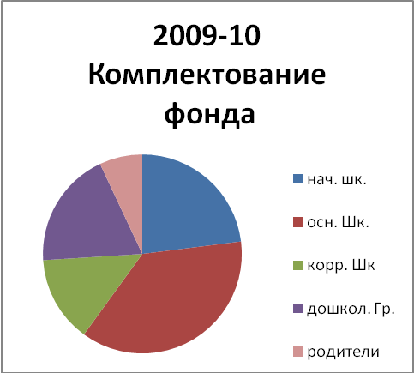 | 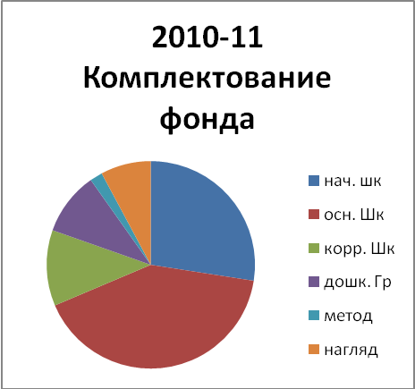
2  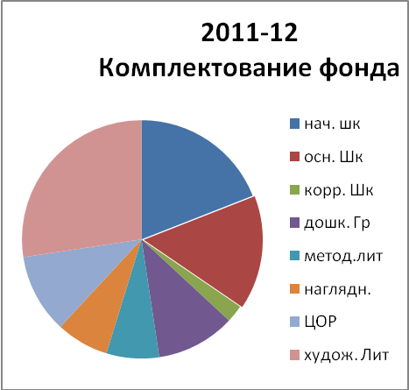 | 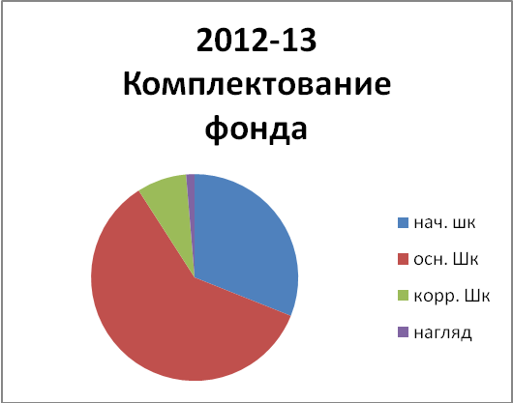

По данной таблице видно, что каждый год перед комплектованием фонда совместно с администрацией школы и Методическими советами при единой цели мы ставили конкретные задачи на данный год:

1.Обеспечить дошкольную группу методической и учебной литературой по программе Васильевой и Гербовой.
2.Комплектование учебной и методической литературой предмета Информатика
3. Обновление и наиболее полное комплектование коррекционного класса-комплекта
2010-11
1.Продолжение комплектования коррекционного класса-комплекта
2.Комплектования дошкольной группы наглядными и дидактическими материалами
3.В связи с объединением с Таборской школой и изменением контингента учащихся провести дозаказ учебников по всем классам
4.Обеспечение учебных кабинетов учебно-наглядными пособиями (частично)
2011-12
- Обеспечение 1 класса всей необходимой литературой и наглядностью по ФГОС
- Закончить комплектование дошкольной группы
- Продолжить обеспечение учебных кабинетов учебно-наглядными пособиями
- Обновление фонда художественной литературой для среднего школьного возраста
2012-13
1.Обеспечение 2 класса всей необходимой литературой и наглядностью по ФГОС
2.Текущее обновление устаревших учебников, приоритет 9 классу.
Школьная библиотека организует работу с учебниками. Поэтому предусматривается весь комплекс мероприятий со школьными учебниками – предварительный анализ фонда, заказ, прием, обработка, учет и выдача школьных учебников. Составлен план по работе с учебниками.
Работа по формированию учебного фонда ведется на протяжении всего учебного года: советуется с администрацией школы и руководителями методических объединений, собирает и анализирует информацию о новых учебниках, новых авторах учебных пособий. И только согласовав конечные данные, оформляем заказ на учебники.
В нашей школе работа по комплектованию фонда ведется на должном уровне, благодаря чему показатель «книгообеспеченность» соответствует норме.
Обновление фонда
Обновление литературы происходит регулярно, несколько раз в год.
Поступают:
учебники
методическая литература
дидактика (наглядные пособия, карты, брошюры)
За последний 2011/2012 и 2012/2013 учебные года обновлен фонд учебников библиотеки начальной школы по программе: «Школа России»

Доля обновления общего фонда библиотеки МБОУ «Перемская ООШ»
За последние годы фонд пополняется систематически.
Учебный год | всего в фонде | новых поступлений | % обновления
2012-13 | 3835 | 130 | 3,4
2011-12 | 5264 | 621 | 11,7
2010-11 | 5354 | 175 | 3,2
2009-10 | 5289 | 205 | 3,8

По таблице видно, что процент обновления за последние годы держится примерно на одном уровне 3 – 4 % . исключением является 2011-12 год, когда на приобретение было выделена сумма в 3 раза больше обычной.

Проверка состояния учебников происходит силами учкомовцев. В 2012-13 уч. году она прошла в последнюю неделю сентября и вторично, адресно, в начале октября, в младших классах пройдет ещё раз в 3 – ей четверти, т. к. именно у этой категории учеников состояние учебников хуже. Старшие классы с книгами обращаются бережней.

В конце учебного года по графику проходит сдача учебников.

Прием новых учебников в библиотеке приходится на начало учебного года (июль, август). Все учебные материалы поступают согласно предварительной заявке. Заказ учебников выполняется на 100%. Постоянным партнером является ООО «Учебники» ИП Бакшаев. Данный анализ позволил сделать выводы о качестве фонда:
Вывод:
Фонд учебной литературы укомплектован на 100%
Фонд методической и художественной литературы пополнен, но в нем недостаточно программной и современной литературы.
Обновление фонда – важный аспект в работе школьной библиотеки. В нашей школе такое обновление ведется систематически.
Проблемы:
- При недостаточности средств на комплектование приоритеты отдаются учебникам, в то время как методическую литературу приобретаем по остаточному принципу. Учителя покупают её сами. Но при смене учителя или его отъезде в школе не остается своей программной и методической библиотечки по предмету. С такой проблемой мы уже сталкивались
- Мало заказываем ЦОРОв по предметам, они дорогие.
- Хотелось бы заказывать дидактические и КИМы по предметам, т. к. немногие родители их покупают.
- За последние 10 лет только в 2011-12 году пополнился фонд художественной литературой, нужно повторять такое целевое комплектование, т. к. фонд стареет

Школьный библиотекарь.______________ /Бердникова О. И 5.10. 2012

